令和８年度当別町版健康マイレージ事業 申請書
生年月日・性別 | 昭和・平成 年 月 日（ 歳） 男性・女性
職 業 | □会社員 □公務員 □自営業 □学 生  □パート・アルバイト □無 職 □その他（ ）
保険種別 | □当別町国保 □後期高齢者医療 □その他
申込のきっかけ  （いくつでも） | □健康づくりに興味関心があるから  □とうべつEZOCAポイントがもらえるから  □健康マイレージ事業について紹介されたから  □その他（ ）
取組内容 | ご自身が取り組まれたものを下記から選び、〇を付けてください。  町実施の検診以外で検診を受けた場合には、証明できるもの（検診結果表または明細書等）を本申請書と一緒にご持参ください  職員記載欄  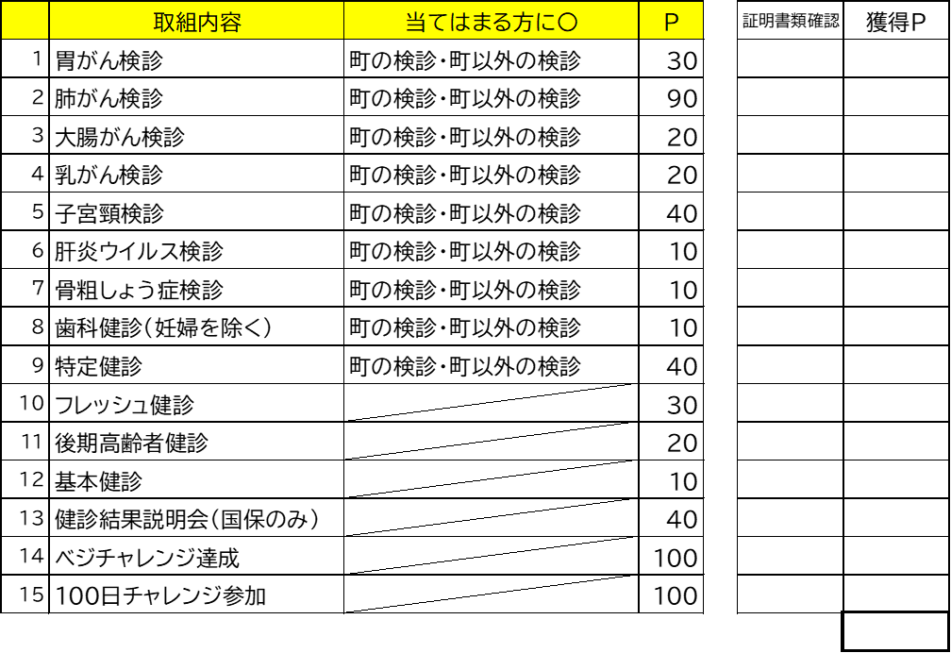
参加した感想  ・  健康に関する  アンケート | ① 参加前よりも健康への意識が高まりましたか  □ 高まった □ 変わらない
参加した感想  ・  健康に関する  アンケート | ② 健康のために、町がもっと取り組んだら良いと思うことはありますか（いくつでも）  □ 身体活動・運動 □ 栄養・食生活 □ こころの健康  □ 歯や口の健康 □ 健診・メタボ対策 □ たばこ対策  □ その他 （ ） □ 特にない
参加した感想  ・  健康に関する  アンケート | ③ ご感想・ご意見などありましたらお書きください
※ 個人情報は、健康づくり事業以外に利用することはありません。
※ ポイント付与に必要な確認及び管理の目的で台帳の作成し、ポイント付与に係る関係機関へ提供します。
※ ポイントは申請後に確認し、申請翌月中旬ごろに付与の予定です。
＜担 当＞ 当別町福祉部保健福祉課健康推進係
住 所：当別町西町３２番地２
職員記載欄

当別町総合保健福祉センターゆとろ
電 話：（０１３３）２３-４０４４
受取日

F A X：（０１３３）２５-５０１８
E mail：hoken1@town.tobetsu.hokkaido.jp

